ELÉRHETŐSÉGEK/ KONTAKTY


Szmatana Zoltán
+421 918 545 117
- tabor@dac1904.sk


MOL Football Academy
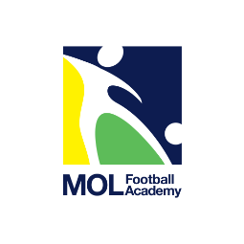
A RÉSZTVEVŐ ADATAI/ ÚDAJE ÚČASTNÍKA

Meno a priezvisko: Dátum narodenia:
Adresa:
Tel. rodičov:
E-mail rodičov:

TURNUSOK

I. Turnus:
2026. júl. 13 - 17.

II. Turnus:
2026. júl. 20 - 24.

RÉSZVÉTELI DÍJ
ÚČASTNÍCKY POPLATOK 150 . - EUR

Aktivity na ihriskách DAC Akadémie, obed, občerstvenie, pitný režim, tričko s logom DAC.

Dátum:

Podpis rodiča/zákonného zástupcu

A JELENTKEZÉSI ÍVET E- MAILBEN IDE KÜLDHETIK/ PRIHLÁŠKU ZASIELAJTE E- MAILOM NA ADRESU:
tabor@dac1904.sk

